¡Lo pasamos muy bien!
Presentación de unidad 5, español 2
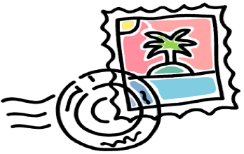
Propósitos:
- Presentar oralmente en español
- Narrar eventos en el pasado (pretérito)
- Convencer a la clase que debe visitar un país hispanohablante—¡La clase va a votar en el país más interesante!

Cómo:
- Trabajar en compañeros
- Buscar una variedad de información sobre un país hispanohablante, qué puedes hacer de viaje allá (you must approve your country choice with Sra. Reid beforehand)
- Imaginar que Uds. fueron de viaje allá y preparar un reportaje de su “experiencia” para la clase

Requisitos:
- Una breve introducción: ¿Dónde está el país? ¿Cómo es el clima?/¿Qué tiempo hace allá? Usa un mapa!
- ¿A dónde fuiste? Where did you go?
- ¿Cuándo fuiste? ¿Cuándo llegaste, saliste, y regresaste?
- ¿Cómo viajaste? ¿Qué trajiste en tu maleta/cómo te preparaste para el viaje?
- ¿Qué viste? What did you see? (atracciones)
- ¿Qué hiciste? What did you do? (ideas: actividades, comida, compras, …)
- ¿Qué aprendiste? What did you learn? (Ideas: arte, fiestas, cultura, historia…no mucho!)
- ¿Cómo estuvo? ¿Cómo lo pasaste? ¿Te divertiste? How was it? Did you have a good time? Did you have fun?

Incluye:
- Visuales en forma de presentación PowerPoint, Google Slides, o un blog de viaje/sitio web. Usa solo un poco texto en el visual
- La mayoría en el pretérito, con unas formas diferentes (no solamente “yo” o “nosotros”)
- Habla en voz alta y clara. No debes leer de un texto. Prepara y practica para poder comunicar sin muchas pausas.
- Don’t forget to use YOUR Spanish. Do not use translators or advanced speakers but for a few words which you must reinforce through visuals or context…otherwise your audience won’t understand!
- Duración de 5-10 minutos.

Mi país es ________________________.
Mi compañero es ______________________. Su información: __________________________
La fecha de nuestra presentación es ________________________

